**Расширение для Google Chrome “CLOUD Task Manager”**

1. **Введение**
2. Назначение

Расширение предназначено для повышения удобства работы с планированием задач. Основным назначением является автоматизация хранения и отображения списка запланированных задач, которые хранятся и загружаются с сервера.

1. Содержание (границы)

Расширение будет использоваться пользователями.

1. Обзор продукта
2. Взаимодействие продукта (с другими продуктами и компонентами)

Браузер Google Chrome, интернет соединение.

1. Функции продукта (краткое описание)

Функции: авторизация, регистрация, синхронизация событий с сервером, добавление события, редактирование события, удаление события, пометка события как выполненного, удаление группы выполненных событий.

1. Характеристики пользователей

Начальные навыки работы с ПК, умение устанавливать расширения в браузер Google Chrome

1. Ограничения

Максимальное количество хранимых задач на сервере 50.

Наличие только одного сервера для хранения списка задач.

1. Термины и определения
2. **Ссылки**

Техническое задание проекта «CLOUD Task Manager».

1. **Детальные требования**
2. Требования к внешним интерфейсам

Расширения Google Chrome

1. Функции продукта

Регистрация аккаунта.

Авторизация через расширение и автоматическая синхронизация событий с сервера.

Автоматический вход и синхронизация данных если пользователь уже авторизовался в расширении.

Добавление события и автоматическая отправка на сервер.

Редактирование события и автоматическая отправка изменений на сервер.

Пометка события как выполненного. Удаление выполненных событий, автоматическая фиксация изменений на сервере.

1. Требования к юзабилити

Material design интерфейса.

Интерфейс расширения должен меняться в зависимости от действий, сделанных пользователем.

Отображение формы авторизации при запуске расширения если пользователь не авторизован.

Отображение формы регистрации если выбран пункт регистрация.

Отображение интерфейса работы с событиями после авторизации в приложении.

1. Требования к производительности

Расширение должно быстро производить авторизацию и синхронизацию данных с сервером.

1. Требования к логической структуре БД

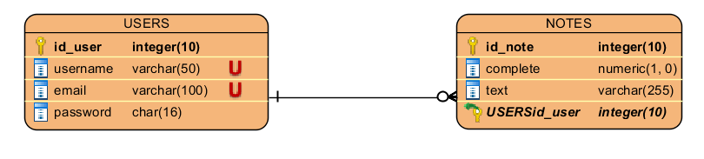

1. Ограничения проектирования
2. Системные свойства ПО

Макет расширения

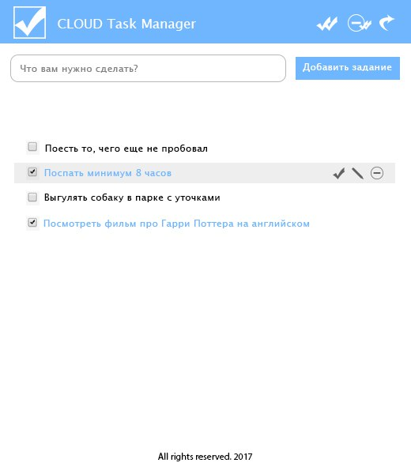

Приложение будет использовать стандартные элементы управления html такие как: ul список отображающий задачи пользователя; button кнопки редактирования, добавления, отметки о выполнении, удалении задачи; checkbox для выделения задачи; textbox для ввода задачи.

JavaScript сценарии для редактирования, добавления, отправки, отметки о выполнении задач.

1. Дополнительные требования
2. **Тестирование и проверка (список необходимых приемочных тестов, которые отражают зеркально раздел 3)**
3. **Приложения**
4. Предположения и зависимости
5. Аббревиатуры и сокращений